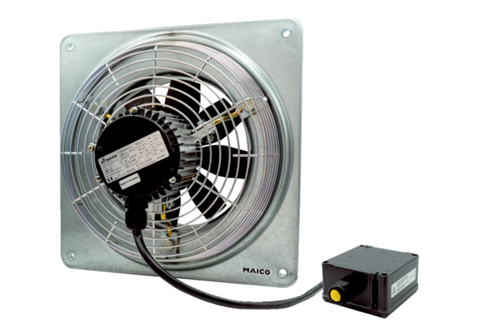Osiowy wentylator ścienny DZQ 40/4 B Ex tOpakowanie jednostkowe: 1 sztukaAsortyment: C
Numer artykułu: 0083.0211Producent: MAICO

